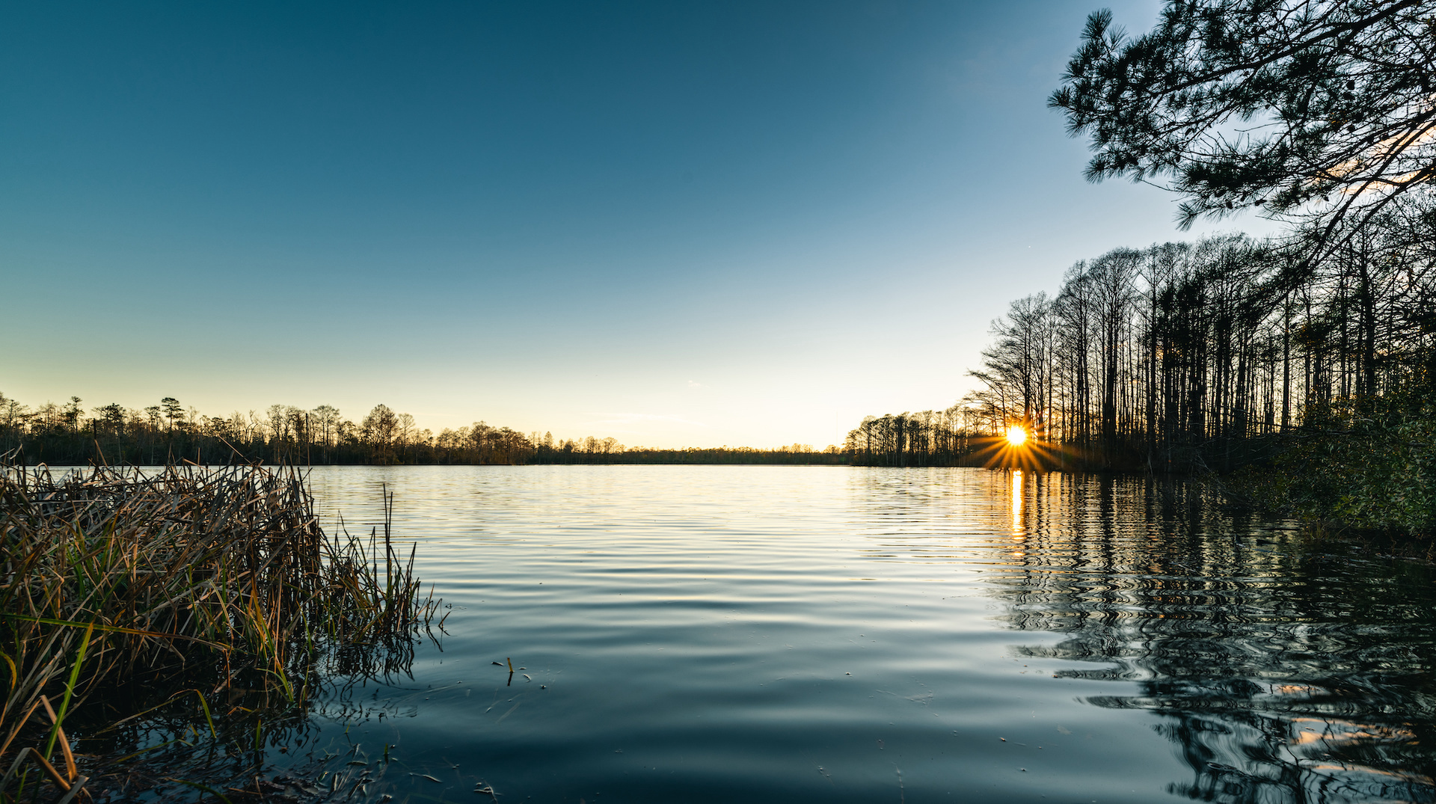  FISH SPA EN AUGE | CALENDRIER DE RESERVATION JANVIER 2025
JEUDI 2 JANVIER | 10H - 19H
DIMANCHE 5 JANVIER | JOUR DE FERMETURE
MARDI 7 JANVIER | 10H - 19H
MERCREDI 8 JANVIER | 10H - 19H
SAMEDI 11 JANVIER | 10H - 19H
DIMANCHE 12 JANVIER | JOUR DE FERMETURE
MERCREDI 15 JANVIER | 10H - 19H
JEUDI 16 JANVIER | 10H - 19H
DIMANCHE 19 JANVIER | JOUR DE FERMETURE
LUNDI 20 JANVIER | 10H - 19H
MARDI 21 JANVIER | 10H - 19H
VENDREDI 24 JANVIER | 10H - 19H
SAMEDI 25 JANVIER | 10H - 19H
DIMANCHE 26 JANVIER | JOUR DE FERMETURE
MERCREDI 29 JANVIER | 10H - 19H
JEUDI 30 JANVIER | 10H - 19H
D’AUTRE CRENAUX HORAIRES SONT DISPONIBLES
N’HESITEZ PAS A NOUS CONTACTER .
TELEPHONE : 06 59 12 62 28
MAIL : fishspa.enauge@gmail.com

